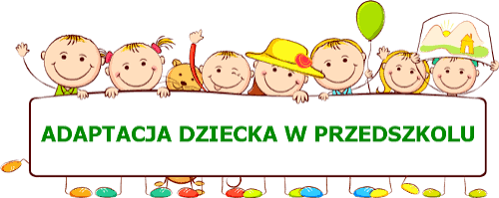

RODZICU PAMIĘTAJ

Adaptacja to proces, jego czas może być krótszy lub dłuższy. Wszystko zależy od możliwości dziecka, jego gotowości do rozłąki z rodzicami. Podczas tego okresu dziecko przyzwyczaja się do nowego miejsca, nauczycieli, rówieśników i rozstania z najbliższymi. Płacz podczas rozstania jest naturalną reakcją na zmianę. Najważniejsze jest, aby dziecko stopniowo doświadczało, że
- rodzic zawsze wraca,
- przedszkole jest bezpiecznym miejscem,
- może liczyć na pomoc dorosłych,
- jego emocje są akceptowane,
- ma prawo potrzebować czasu.
W przypadku dziecka ze specjalnymi potrzebami rozwojowymi warto dodatkowo zadbać o stopniowe wprowadzanie zmian, przewidywalny plan dnia, wizualizację kolejnych aktywności oraz przekazanie nauczycielom indywidualnych sposobów komunikowania potrzeb.

